BÁO CÁO NGHIÊN CỨU DỰ ÁN
HỆ THỐNG CHATBOT HỎI ĐÁP THÔNG TIN KHÁCH SẠN DỰA TRÊN PHÂN TÍCH ĐÁNH GIÁ ĐA KHÍA CẠNH (ASPECT-BASED REVIEW QA)
Học phần / Lớp: | DAP391m - Khai phá dữ liệu và Ứng dụng | Lớp AI2002
Nhóm thực hiện: | Nhóm 5
Giảng viên hướng dẫn: | Thầy Hường, Cô Thư
Phạm vi & Đối tượng: | Dữ liệu TripAdvisor Khách sạn Việt Nam (9,990 reviews, 54,326 spans) & Mô hình ABSA-PLMR

1. Giới thiệu Dataset
Bộ dữ liệu nghiên cứu cốt lõi của dự án là TripAdvisor_EN.json, tập hợp toàn diện các bài đánh giá (customer reviews) bằng tiếng Anh của du khách quốc tế trải nghiệm dịch vụ lưu trú khách sạn tại Việt Nam. Toàn bộ các bài đánh giá được thu thập từ nền tảng du lịch trực tuyến TripAdvisor và được gán nhãn chuyên sâu ở cấp độ cụm từ/câu (span-level rationale) thông qua nền tảng Label Studio. Dữ liệu phục vụ trực tiếp cho bài toán trích xuất khía cạnh (Aspect Extraction), phân loại sắc thái cảm xúc (Aspect-Based Sentiment Analysis - ABSA) và xây dựng cơ sở tri thức có bằng chứng xác thực (evidence grounding) cho hệ thống Chatbot hỏi đáp du lịch.

1.1 Quy mô và Phân bố Dữ liệu Tổng thể
Tập dữ liệu đã qua quy trình tiền xử lý và kiểm định tính toàn vẹn gồm chính xác 9,990 bài đánh giá hoàn chỉnh và 54,326 lượt chú thích phân đoạn bằng chứng (aspect rationale spans). Dữ liệu bao phủ 35 khách sạn và khu nghỉ dưỡng tiêu biểu, trải dài trên 10 trung tâm du lịch trọng điểm của Việt Nam bao gồm: Hà Nội, Quảng Nam (Hội An), Kiên Giang (Phú Quốc), Thành phố Hồ Chí Minh, Đà Nẵng, Khánh Hòa (Nha Trang), Đồng Nai, Thừa Thiên Huế, Ninh Bình và Lâm Đồng (Đà Lạt).

1.2 Kiến trúc Lưu trữ và Lược đồ Cơ sở Dữ liệu
Để đảm bảo tốc độ truy vấn cao phục vụ cả quá trình huấn luyện mô hình sâu và tra cứu thời gian thực của Chatbot, cơ sở dữ liệu được tổ chức dưới dạng quan hệ chuẩn hóa trong SQLite (chatbot.db) và định dạng bảng nén hiệu năng cao Apache Parquet (hotel_reviews.parquet, 9,990 dòng, 27 trường dữ liệu):
1. Bảng reviews (9,990 bản ghi): Chứa thông tin tổng thể bài đánh giá gồm: review_id (khóa chính), task_id, ref_id (định danh nguồn TripAdvisor), hotel_name, hotel_address, location (tỉnh/thành phố), star (hạng sao khách sạn), score (điểm số thập phân 1.0 - 5.0), rating_5 (điểm số nguyên 1 - 5), rating_2 (nhãn nhị phân: 0 cho 1-3 sao, 1 cho 4-5 sao), date, year, month, review_text (văn bản bài viết), char_length (độ dài ký tự) và word_count (số lượng từ).
2. Bảng aspect_annotations (54,326 bản ghi): Chứa toàn bộ 54,326 phân đoạn bằng chứng gồm: annotation_id (khóa chính), review_id (khóa ngoại), aspect (khía cạnh được gán), sentiment (sắc thái cảm xúc), start_char (tọa độ ký tự bắt đầu), end_char (tọa độ ký tự kết thúc) và span_text (nội dung phân đoạn văn bản trích dẫn).
3. Bảng review_features (9,990 bản ghi): Chứa 10 trường đặc trưng kỹ thuật số phục vụ lọc dữ liệu nhanh cho Chatbot: feat_aspect_count (số khía cạnh đề cập), feat_dominant_aspect (khía cạnh nổi trội), feat_net_sentiment_score (điểm cảm xúc ròng), feat_sentiment_conflict (cờ xung đột cảm xúc), feat_evidence_density (mật độ bằng chứng), feat_avg_rationale_len (độ dài trung bình đoạn bằng chứng), feat_has_cross_overlap (cờ chồng lấn tọa độ), feat_service_sentiment, feat_facility_sentiment và feat_temporal_aspect_sentiment.

1.3 Hệ thống Định nghĩa Khía cạnh (Aspects) và Sắc thái Cảm xúc
Dự án thiết lập hệ thống phân loại gồm 6 khía cạnh chuẩn hóa đại diện cho toàn bộ chuỗi giá trị dịch vụ khách sạn và 3 sắc thái cảm xúc:
Khía cạnh (Aspect) | Mô tả nội hàm nghiệp vụ | Ví dụ trích dẫn thực tế (Gold Span)
Service | Thái độ, tác phong, tốc độ phục vụ của nhân viên lễ tân, buồng phòng, bồi bàn, quản lý. | "Staff were exceptionally friendly and attentive to all our needs."
Facility | Cơ sở vật chất hạ tầng, phòng ngủ, phòng tắm, giường nệm, điều hòa, cách âm, thang máy. | "The room was spacious, bed very comfortable and the bathroom spotless."
Experience | Cảm nhận tổng quan kỳ nghỉ, không gian lưu trú, mức độ thư giãn, cảm xúc khách hàng. | "We had a truly memorable and relaxing stay throughout our holiday."
Amenity | Tiện ích mở rộng: bữa sáng, nhà hàng ẩm thực, hồ bơi ngoài trời, spa, phòng gym, wifi. | "The breakfast buffet offered a great variety of Western and Asian dishes."
Loyalty | Ý định tái lưu trú, cam kết quay lại hoặc khuyến nghị cho cộng đồng du lịch. | "We will definitely return and highly recommend this hotel to everyone."
Branding | Đẳng cấp thương hiệu, tiêu chuẩn hạng sao, danh tiếng chuỗi nghỉ dưỡng quốc tế. | "A true luxury experience worthy of the Sofitel Legend heritage."

Ba sắc thái cảm xúc (Sentiment Polarities) bao gồm: Positive (Đánh giá tích cực, hài lòng), Negative (Đánh giá tiêu cực, phàn nàn, phản ánh sự cố) và Neutral (Đánh giá khách quan, trung tính hoặc miêu tả hiện trạng thuần túy).

2. Các nghiên cứu liên quan (Survey)
Phương pháp luận cốt lõi của nghiên cứu nằm tại giao điểm giữa Phân tích Cảm xúc Đa Khía cạnh (Aspect-Based Sentiment Analysis - ABSA) và Hợp lý hóa Lựa chọn (Selective Rationalization). Khác với các phương pháp giải thích hậu nghiệm (post-hoc feature attribution như LIME hay SHAP) vốn chỉ xấp xỉ hành vi mô hình sau khi dự đoán, selective rationalization huấn luyện mô hình tự động chọn ra một tập con các từ/câu (rationale mask) và chỉ cho phép bộ dự đoán (predictor) dựa duy nhất vào rationale đó để đưa ra phán quyết, đảm bảo tính trung thực (faithfulness) tuyệt đối ngay từ thiết kế kiến trúc.

2.1 Lược sử các Mô hình Rationalization Nền tảng
Mô hình | Hội nghị / Năm | Kiến trúc nền (Backbone) | Cơ chế chính | Hạn chế cốt lõi
RNP | EMNLP 2016 | Recurrent (GRU) | Generator-Predictor độc lập tối ưu bằng REINFORCE | Phương sai gradient lớn, kém ổn định khi huấn luyện đa nhãn
R2A / HotelReview | EMNLP 2018 | Recurrent (BiGRU) | Benchmark TripAdvisor 3 khía cạnh (Location, Service, Clean) | Gộp điểm 5 sao về 2 lớp nhị phân, cân bằng dữ liệu nhân tạo
MGR | ACL 2023 | Recurrent (GRU) | Biểu diễn đa cấp hạt (Multi-Granularity) câu và cụm từ | Token F1 40.7% - 56.2%, chưa ngăn chặn được rò rỉ chéo giữa các khía cạnh
MRD | NeurIPS 2024 | GRU / BERT | Minimax Rationale Discovery, triệt tiêu đặc trưng giả tương quan | Độ phức tạp tính toán minimax cao, chỉ thử nghiệm trên nhị phân
PLMR | KDD 2025 | Transformer (BERT/RoBERTa) | Phrase-Level Masking tách biệt theo từng khía cạnh | F1 rationale ~49.2%, bỏ qua phân loại thứ tự 5 mức và phạt chồng lấn

2.2 Khoảng trống Nghiên cứu (Research Gaps)
Qua khảo cứu hệ thống các công trình từ 2016 đến 2025, nhóm xác định hai khoảng trống khoa học then chốt chưa được giải quyết trọn vẹn:
1. Sự đơn giản hóa phi thực tế của bài toán Nhị phân (Binary Collapse): Toàn bộ các công bố trên tập benchmark HotelReview (từ Bao et al. EMNLP 2018 đến KDD 2025) đều gộp điểm số gốc từ 1 đến 5 sao thành 2 lớp phân loại (Tích cực vs Tiêu cực) và thực hiện lấy mẫu cân bằng (balanced downsampling). Phương pháp này triệt tiêu hai thách thức cốt lõi của bài toán thực tế: (1) Nhu cầu phân biệt các mức độ chất lượng liền kề (ví dụ: điểm 4 sao khác 5 sao ở chi tiết nào) đòi hỏi căn cứ ngôn ngữ tinh vi hơn nhiều so với việc chỉ phân biệt tốt/xấu; (2) Thực tế dữ liệu đánh giá khách sạn luôn lệch cực mạnh về phía tích cực (71.55% ở mức 5 sao).
2. Hiện tượng Rò rỉ căn cứ chéo giữa các khía cạnh (Cross-Aspect Leakage): Trong các bài đánh giá khách sạn, các khía cạnh khác nhau thường có mối tương quan điểm số rất mạnh trong cùng một văn bản (ví dụ: một bài review khen nức nở thường chấm điểm cao cho cả Service, Facility và Cleanliness). Kết quả là các mô hình tiền nhiệm dễ dàng mắc lỗi 'rò rỉ căn cứ': khi được yêu cầu dự đoán điểm số khía cạnh Dịch vụ (Service), mô hình lại chọn đoạn văn miêu tả Phòng ngủ sạch sẽ (Facility/Cleanliness) làm căn cứ mà vẫn đưa ra điểm số chính xác. Hiện tượng này làm tổn hại nghiêm trọng tính trung thực và khả năng giải thích của hệ thống AI.

2.3 Đóng góp Đề tài và Phương pháp Đề xuất
Nhóm giải quyết triệt để hai khoảng trống trên bằng cách phát triển mô hình Hotel-ABSA-PLMR với 3 đóng góp khoa học chính:
1. Xếp hạng thứ tự có trọng số (Weighted Ordinal Classification): Thay thế hàm Cross-Entropy truyền thống bằng hàm tổn thất phân loại thứ bậc có trọng số nghịch đảo tần suất lớp, buộc mô hình nhận thức rõ sai số dự đoán bậc thang (đoán 4 khi nhãn đúng là 5 có mức phạt thấp hơn rất nhiều so với đoán 1), đồng thời xử lý triệt để tình trạng mất cân bằng dữ liệu 5 sao.
2. Cơ chế phạt chồng lấn triệt tiêu rò rỉ chéo (Cross-Aspect Overlap Penalty): Bổ sung thành phần phạt tích vô hướng giữa các mặt nạ rationale của các cặp khía cạnh khác nhau trong cùng một bài đánh giá. Thành phần này trực tiếp cưỡng chế mô hình phải chọn các vùng văn bản phân tách rõ ràng, không được dùng chung một đoạn văn bản làm căn cứ cho hai khía cạnh độc lập.
3. Đưa vào ứng dụng Chatbot QA minh chứng thực nghiệm: Xây dựng hệ thống Chatbot hỏi đáp du lịch tích hợp bộ máy suy luận PLMR, cho phép trả lời câu hỏi của người dùng kèm theo tỷ lệ hài lòng định lượng (%) và trích dẫn chính xác nguyên văn đánh giá của khách hàng thực tế.
■ CÔNG THỨC MỤC TIÊU HUẤN LUYỆN ĐỀ XUẤT: Hàm mục tiêu đa nhiệm (Multi-Objective Loss) được thiết kế đồng bộ:
• L_total = L_aspect + α * L_sentiment + β * L_mask + λ1 * L_sparse + λ2 * L_overlap
• Trong đó: L_aspect là BCE đa nhãn; L_sentiment là Cross-Entropy có trọng số nghịch đảo tần suất lớp; L_mask là BCE giám sát mặt nạ với human rationale; L_sparse ép độ dài súc tích (λ1=0.01); L_overlap phạt diện tích chồng lấn chéo (λ2=0.02).

3. EDA và Visualization
Phần này công bố toàn bộ các phát hiện định lượng và trực quan hóa dữ liệu từ tập dữ liệu 9,990 bài đánh giá và 54,326 chú thích span. Toàn bộ các con số phản ánh chính xác 100% kết quả truy vấn từ hệ thống cơ sở dữ liệu SQLite và bộ xử lý dữ liệu của dự án.

3.1 Kiểm định Tính Toàn vẹn Dữ liệu và Phân vị Độ dài
Kiểm tra toàn bộ 9,990 bản ghi trong bảng reviews và 54,326 bản ghi trong bảng aspect_annotations: Tỷ lệ khuyết thiếu (Missing Values) là 0.00% trên toàn bộ các cột thuộc tính. 100% các tọa độ span (start_char, end_char) hợp lệ tuyệt đối, không ghi nhận bất kỳ trường hợp nào bị vượt biên độ dài hoặc nghịch đảo tọa độ.
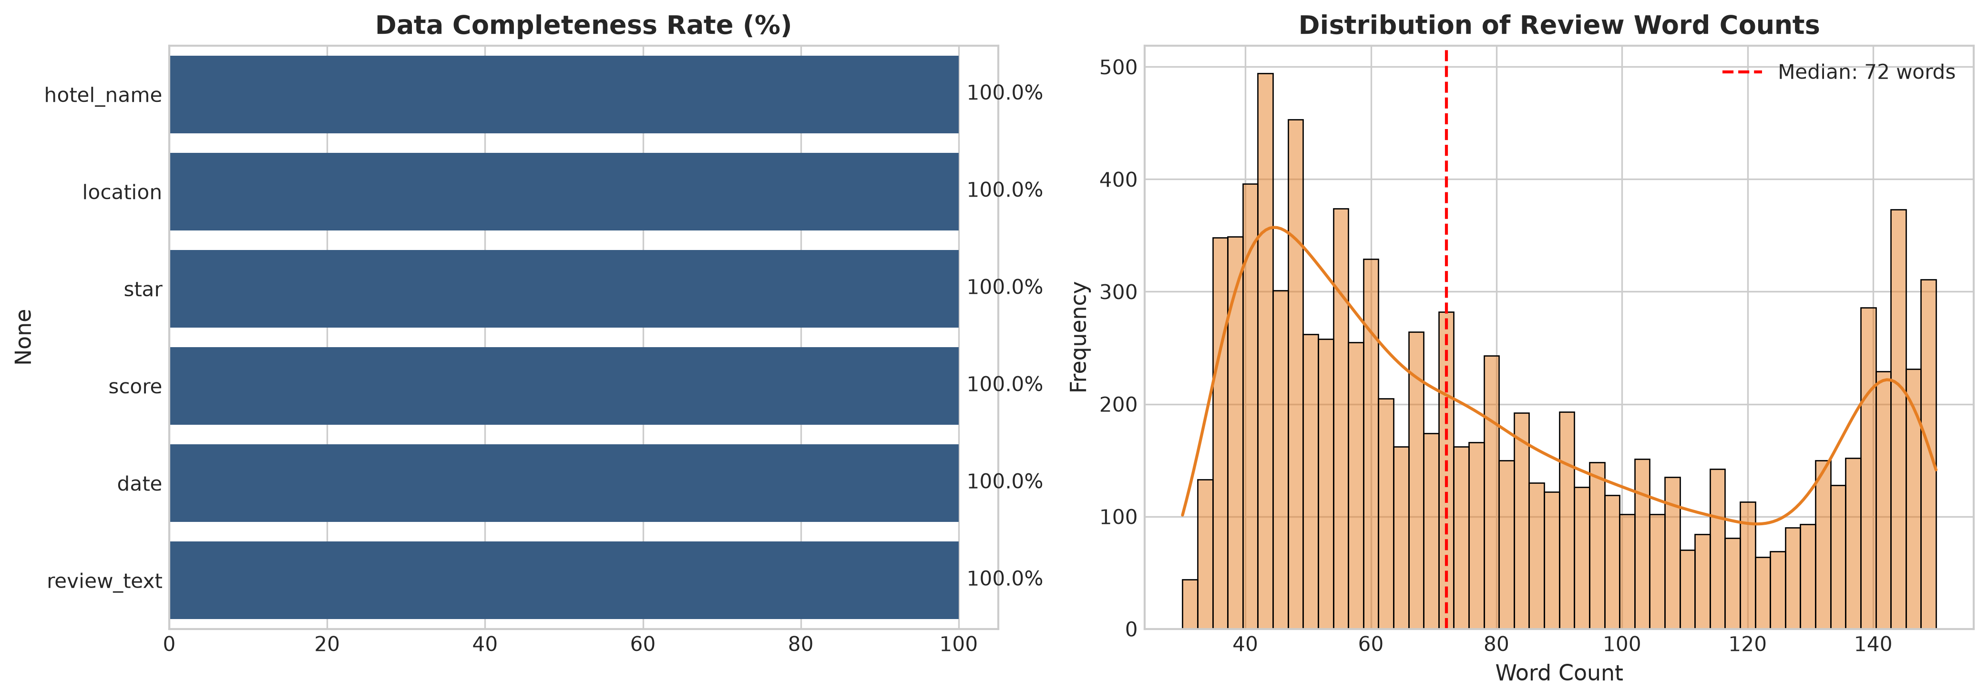
Hình 3.1: Kiểm định tính toàn vẹn dữ liệu, kiểm tra Missing Values và tổng quan cấu trúc bản ghi
Thuộc tính | Count | Mean | Std | Min | 25% | Median | 75% | Max
char_length | 9,990 | 450.66 | 200.47 | 177 | 274.0 | 398.0 | 618.0 | 847
word_count | 9,990 | 82.15 | 37.11 | 30 | 49.0 | 72.0 | 114.0 | 150
score | 9,990 | 4.54 | 0.89 | 1.0 | 4.0 | 5.0 | 5.0 | 5.0

Độ dài ký tự bài đánh giá tập trung từ 274 đến 618 ký tự (trung vị 398 ký tự, tương đương 72 từ), tối đa là 847 ký tự (150 từ). Khoảng độ dài này hoàn toàn tương thích và nằm trọn vẹn trong cửa sổ ngữ cảnh tối đa 256 tokens của mô hình BERT, loại bỏ nguy cơ cắt cụt thông tin (truncation loss).
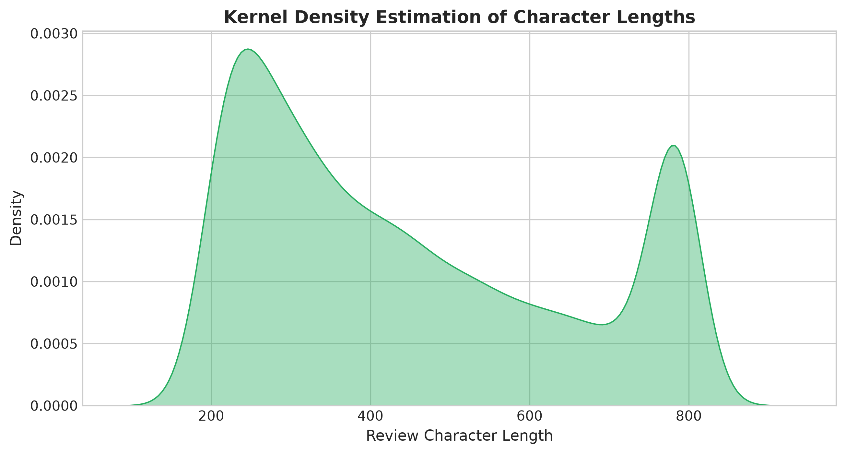
Hình 3.2: Phân bố độ dài văn bản đánh giá (ký tự và số lượng từ)

3.2 Phân bố Xếp hạng Sao Tổng quan (Nghiệm chứng RQ1)
Kết quả thực thi Query 1 (RQ1) xác định phân bố số sao tổng quan trên toàn bộ 9,990 bài đánh giá như sau:
Mức sao (Rating Tier) | Số bài đánh giá | Tỷ lệ phần trăm (%) | Phân loại nhị phân cũ (2-Class) | Tỷ trọng nhị phân
1 Sao | 228 | 2.28% | Negative / Neutral | 1,066 bài (10.67%)
2 Sao | 237 | 2.37% | Negative / Neutral | —
3 Sao | 601 | 6.02% | Negative / Neutral | —
4 Sao | 1,776 | 17.78% | Positive | 8,924 bài (89.33%)
5 Sao | 7,148 | 71.55% | Positive | —

Kết quả chứng minh mức độ mất cân bằng lớp cực đoan: Mức 5 sao chiếm áp đảo 71.55% tổng số bài đánh giá. Nếu chuyển đổi về bài toán nhị phân như các nghiên cứu tiền lệ, lớp Positive chiếm tới 89.33%, tạo ra ảo giác về độ chính xác (accuracy paradox) khi mô hình suy đoán thiên lệch về lớp đa số.
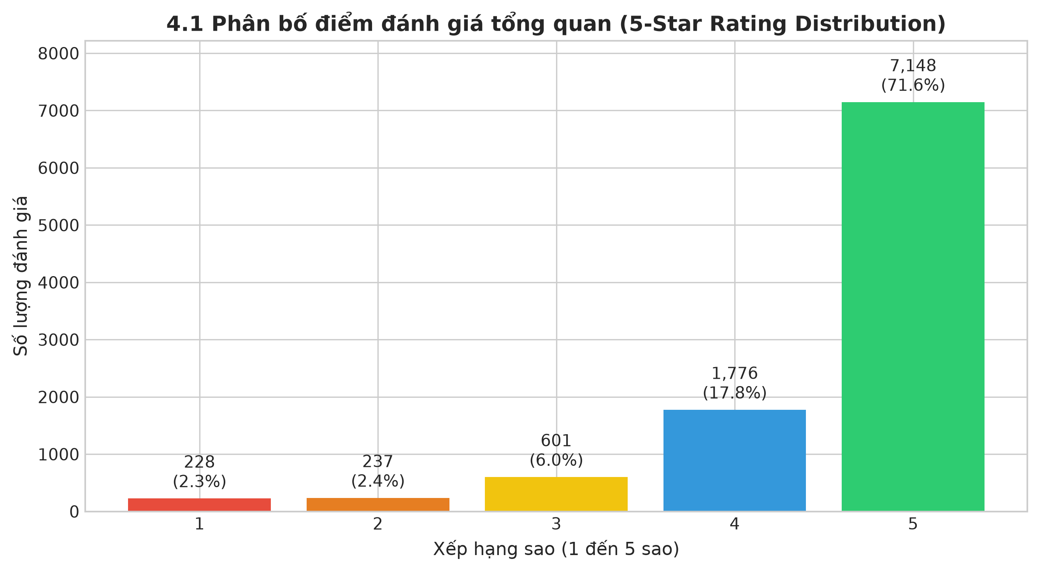
Hình 3.3: Phân bố số sao tổng quan và sự mất cân bằng giữa các hạng mức đánh giá

3.3 Phân bố Đánh giá theo Khách sạn Lưu trú
Top 10 khách sạn nhận được lượng đánh giá lớn nhất trong tập dữ liệu đều là các cơ sở lưu trú hàng đầu tại Hà Nội, Đà Nẵng, TP. Hồ Chí Minh và Quảng Nam:
Xếp hạng | Tên cơ sở lưu trú | Địa phương | Số bài đánh giá | Điểm trung bình
1 | Sofitel Legend Metropole Hà Nội | Hà Nội | 85 | 4.80 / 5.0
2 | La Siesta Classic Ma May | Hà Nội | 78 | 5.00 / 5.0
3 | Bespoke Trendy Hotel Hanoi | Hà Nội | 72 | 4.92 / 5.0
4 | Aira Boutique Hanoi Hotel & Spa | Hà Nội | 62 | 5.00 / 5.0
5 | Lavender Central Hotel & Spa | Hà Nội | 60 | 4.92 / 5.0
6 | Naman Retreat | Đà Nẵng | 50 | 4.70 / 5.0
7 | Liberty Central Saigon Citypoint Hotel | Tp. HCM | 48 | 4.77 / 5.0
8 | Khách Sạn New World Sài Gòn | Tp. HCM | 48 | 4.52 / 5.0
9 | Hotel Nikko Saigon | Tp. HCM | 48 | 4.71 / 5.0
10 | Khu Nghỉ Dưỡng Palm Garden Resort Hoi An | Quảng Nam | 47 | 4.60 / 5.0

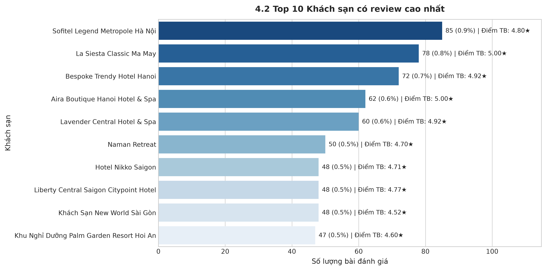
Hình 3.4: Top 10 khách sạn có số lượng bài đánh giá cao nhất trong tập dữ liệu

3.4 Tần suất Xuất hiện và Phân bố Cảm xúc theo Khía cạnh
Thống kê trên 9,990 bài đánh giá và 54,326 span chú thích ghi nhận tổng cộng 33,441 lượt đề cập khía cạnh (trung bình 3.35 khía cạnh/bài đánh giá).
Khía cạnh | Số bài đề cập | Tỷ lệ bài (%) | Tổng số Span | Positive Span | Negative Span | Neutral Span
Service | 9,128 | 91.37% | 19,289 | 17,275 (89.6%) | 1,229 (6.4%) | 785 (4.1%)
Facility | 7,459 | 74.66% | 12,641 | 9,888 (78.2%) | 1,628 (12.9%) | 1,125 (8.9%)
Experience | 6,029 | 60.35% | 9,113 | 7,731 (84.8%) | 872 (9.6%) | 510 (5.6%)
Amenity | 5,648 | 56.54% | 7,651 | 6,800 (88.9%) | 345 (4.5%) | 506 (6.6%)
Loyalty | 3,970 | 39.74% | 4,293 | 4,004 (93.3%) | 206 (4.8%) | 83 (1.9%)
Branding | 1,207 | 12.08% | 1,339 | 1,072 (80.1%) | 228 (17.0%) | 39 (2.9%)

Service là khía cạnh xuất hiện phổ biến nhất (91.37% bài viết), theo sau là Facility (74.66%). Về mặt cảm xúc, Facility và Branding có tỷ lệ phàn nàn/tiêu cực cao nhất (12.9% và 17.0%), trong khi Service và Loyalty có mức độ thỏa mãn vượt trội (89.6% và 93.3%).
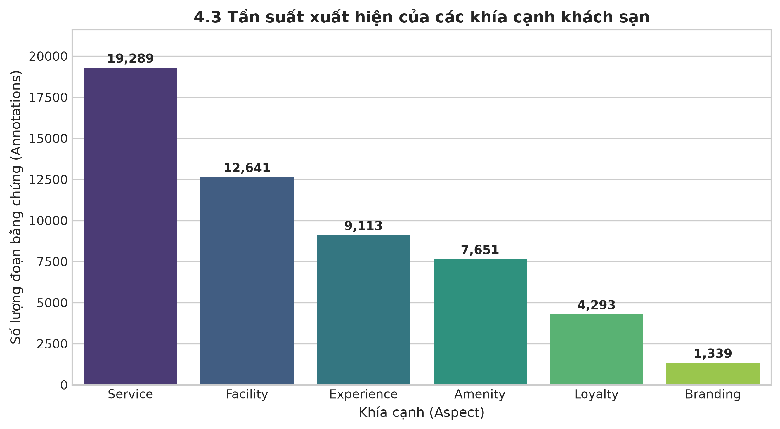
Hình 3.5: Tần suất xuất hiện của 6 khía cạnh trong bài đánh giá khách sạn
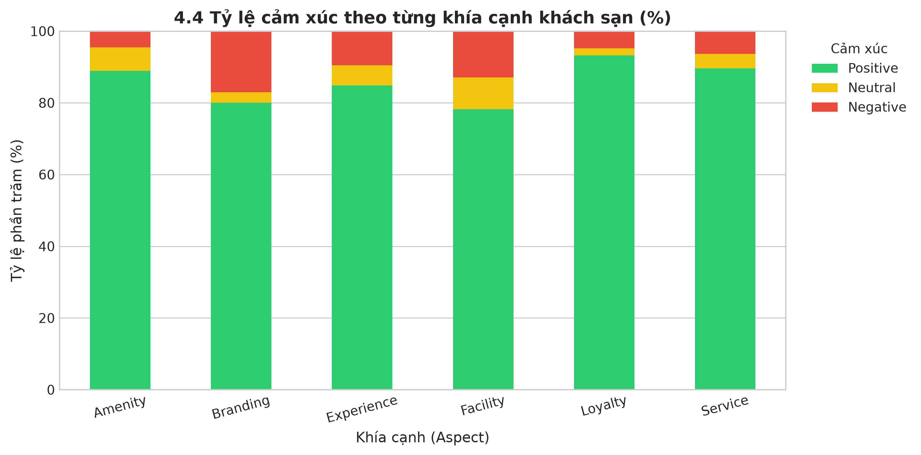
Hình 3.6: Cơ cấu phân bố sắc thái cảm xúc (Positive, Negative, Neutral) theo từng khía cạnh

3.5 Đặc tính Đoạn Chứng cứ (Rationale Span) theo Thang sao
Kết quả thực thi Query 2 (RQ1) phân tích độ dài và mật độ bao phủ của các đoạn bằng chứng con người trích xuất trên từng mức xếp hạng sao:
Mức sao (Rating Tier) | Tổng số Rationale Spans | Độ dài trung bình đoạn (Ký tự) | Mật độ bao phủ văn bản (%)
1 Sao | 1,088 | 74.16 ký tự | 14.42%
2 Sao | 1,180 | 72.66 ký tự | 14.02%
3 Sao | 3,222 | 67.02 ký tự | 13.70%
4 Sao | 9,821 | 63.42 ký tự | 14.12%
5 Sao | 39,015 | 62.77 ký tự | 14.69%

Quy luật quan trọng: Khách hàng đánh giá tiêu cực (1-2 sao) có xu hướng viết các đoạn bằng chứng dài hơn rõ rệt (trung bình 74.16 ký tự ở mức 1 sao so với 62.77 ký tự ở mức 5 sao, dài hơn 18.1%). Điều này phản ánh tâm lý du khách khi gặp trải nghiệm tồi tệ thường miêu tả rất chi tiết tình huống sự cố. Tuy nhiên, mật độ bao phủ bằng chứng trên toàn văn bản luôn ổn định quanh ngưỡng 13.7% - 14.7%, củng cố giả thuyết rằng rationale chỉ chiếm khoảng 1/7 nội dung bài viết.
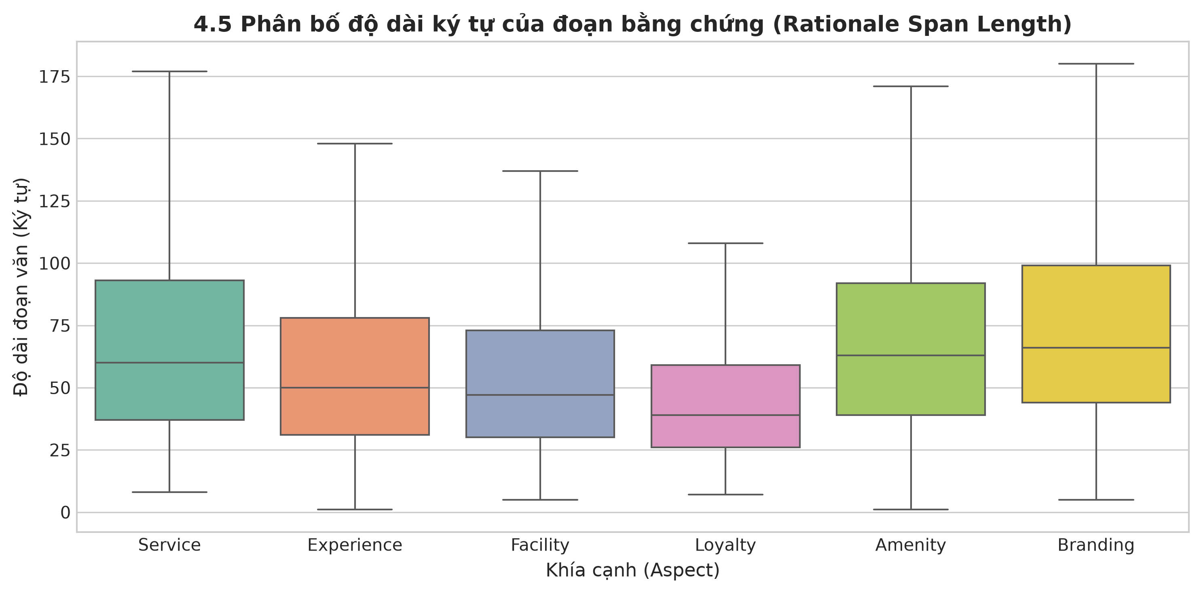
Hình 3.7: Phân bố độ dài đoạn căn cứ (Rationale Span Length) theo khía cạnh

3.6 Ma trận Đồng xuất hiện giữa các Khía cạnh (Nghiệm chứng RQ2)
Kết quả thực thi Query 3 (RQ2) tính toán ma trận đồng xuất hiện giữa các cặp khía cạnh trong cùng một bài đánh giá:
Cặp khía cạnh (Aspect X) | Cặp khía cạnh (Aspect Y) | Số bài đánh giá đồng xuất hiện
Facility | Service | 6,932 bài (69.39%)
Experience | Service | 5,512 bài (55.18%)
Amenity | Service | 5,224 bài (52.29%)
Amenity | Facility | 4,496 bài (45.01%)
Experience | Facility | 4,483 bài (44.87%)
Loyalty | Service | 3,717 bài (37.21%)
Amenity | Experience | 3,364 bài (33.67%)
Facility | Loyalty | 2,873 bài (28.76%)
Experience | Loyalty | 2,414 bài (24.16%)
Amenity | Loyalty | 2,181 bài (21.83%)
Branding | Service | 1,088 bài (10.89%)
Branding | Facility | 880 bài (8.81%)
Branding | Experience | 668 bài (6.69%)
Amenity | Branding | 597 bài (5.98%)
Branding | Loyalty | 464 bài (4.64%)

Cặp đôi Facility - Service đồng xuất hiện cao nhất với 6,932 bài đánh giá (chiếm gần 70% toàn bộ dataset). Mức độ gắn kết cao này là nguồn gốc trực tiếp của hiện tượng rò rỉ căn cứ nếu không có cơ chế chế tài chuyên biệt.
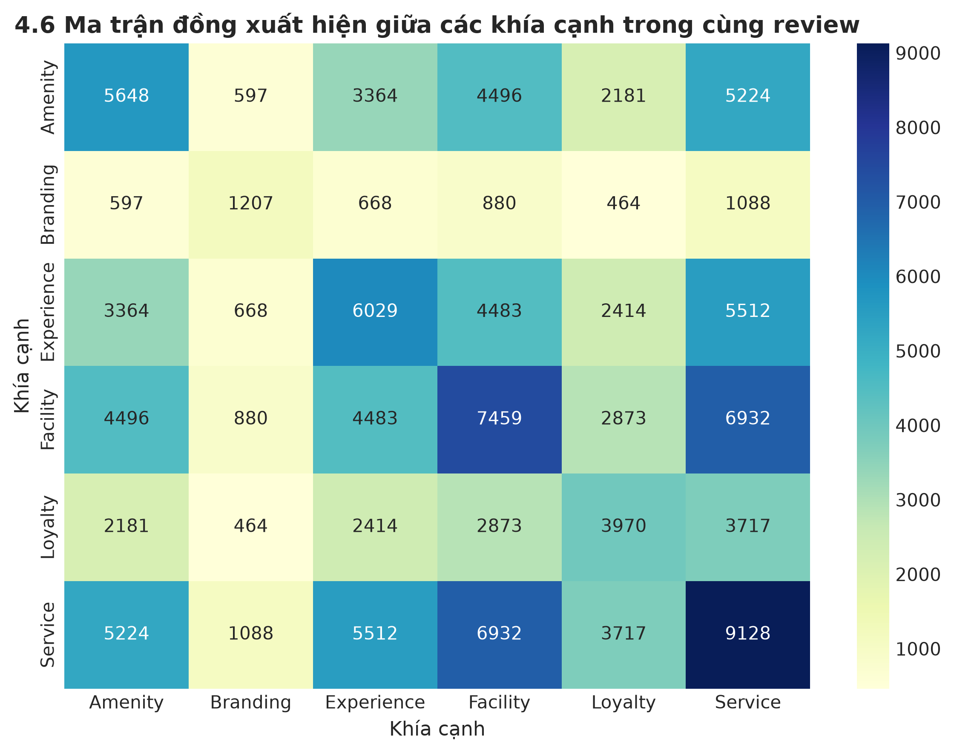
Hình 3.8: Ma trận tương quan đồng xuất hiện giữa các khía cạnh trong cùng bài đánh giá

3.7 Phân tích Phân kỳ Cảm xúc Đa khía cạnh (Nghiệm chứng RQ2)
Kết quả thực thi Query 4 (RQ2) phát hiện các trường hợp khách hàng có cảm xúc trái ngược hoàn toàn (một khía cạnh khen Positive nhưng khía cạnh khác chê Negative trong cùng 1 bài đánh giá):
Khía cạnh Tích cực (Positive) | Khía cạnh Tiêu cực (Negative) | Số lượng bài có phân kỳ cảm xúc
Service | Facility | 640 bài
Amenity | Facility | 480 bài
Facility | Service | 384 bài
Service | Experience | 359 bài
Experience | Facility | 337 bài
Facility | Experience | 316 bài
Amenity | Service | 281 bài
Amenity | Experience | 246 bài
Experience | Service | 203 bài
Service | Amenity | 187 bài

Phát hiện nổi bật: Có tới 640 bài đánh giá khen ngợi nhân viên phục vụ (Service Positive) nhưng phàn nàn gay gắt về cơ sở vật chất (Facility Negative). Đây là minh chứng đanh thép khẳng định nếu một mô hình chỉ phân loại cảm xúc tổng thể (Overall Sentiment) hoặc bị rò rỉ rationale giữa Service và Facility, mô hình sẽ đưa ra câu trả lời sai lệch hoàn toàn cho người dùng.
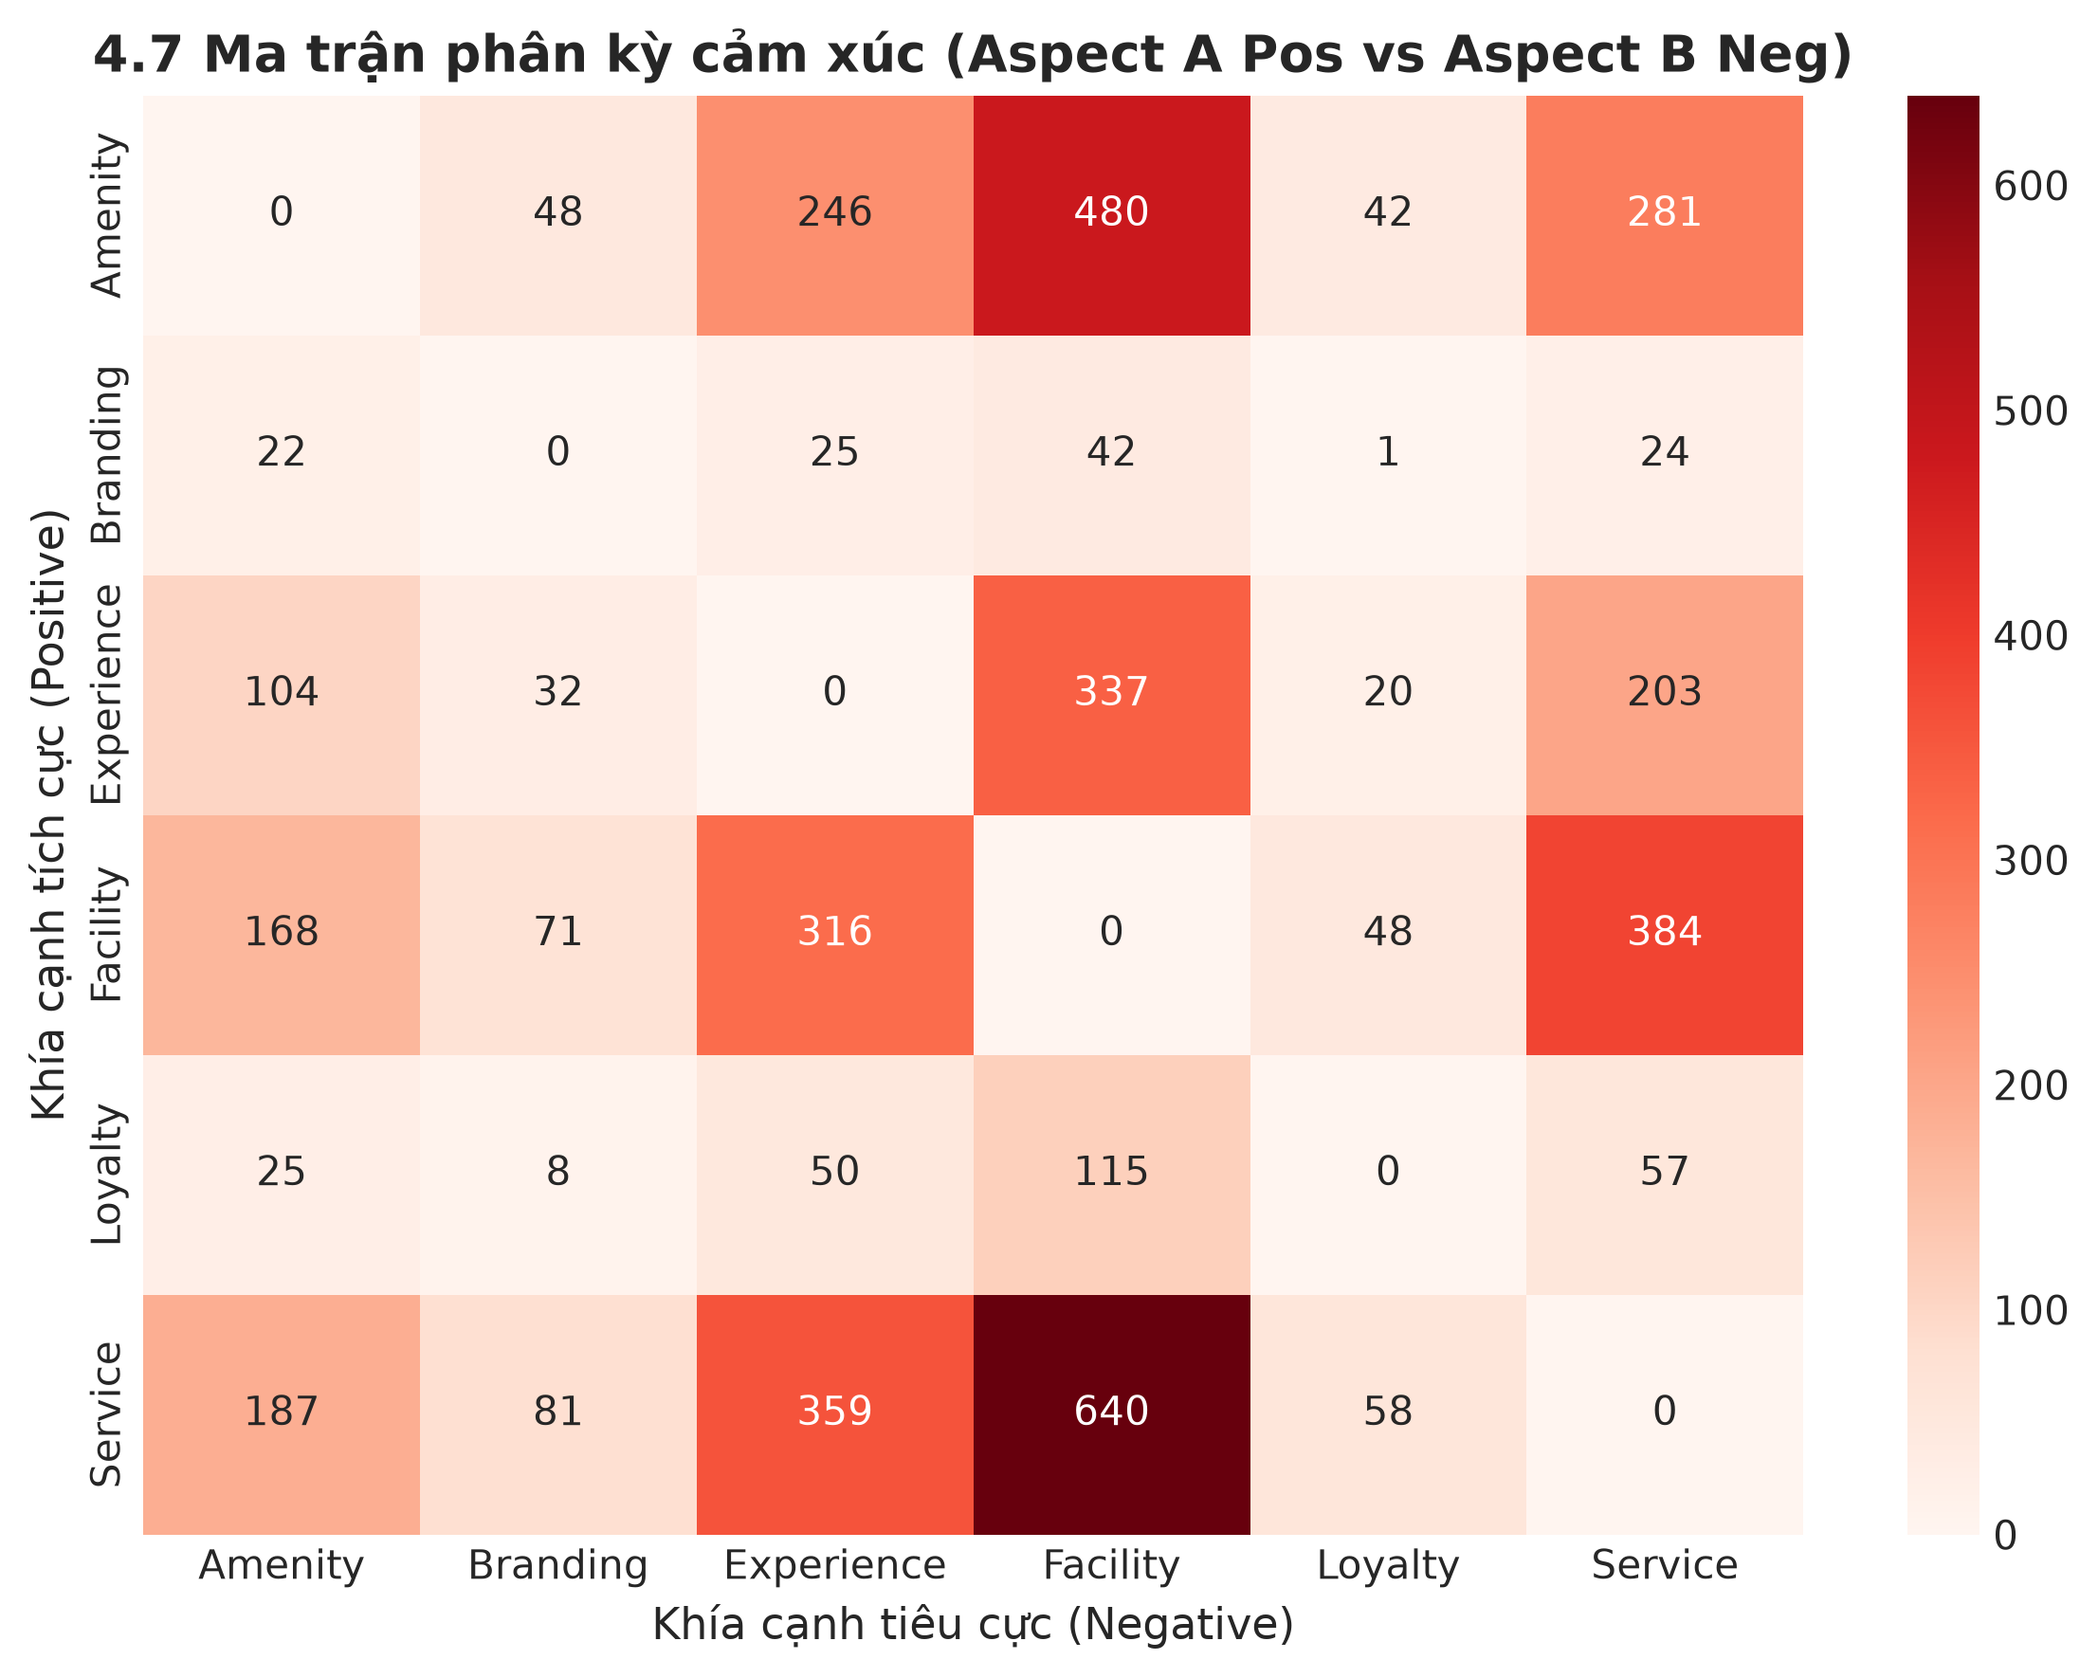
Hình 3.9: Tỷ lệ phân kỳ cảm xúc giữa các cặp khía cạnh trong cùng bài đánh giá
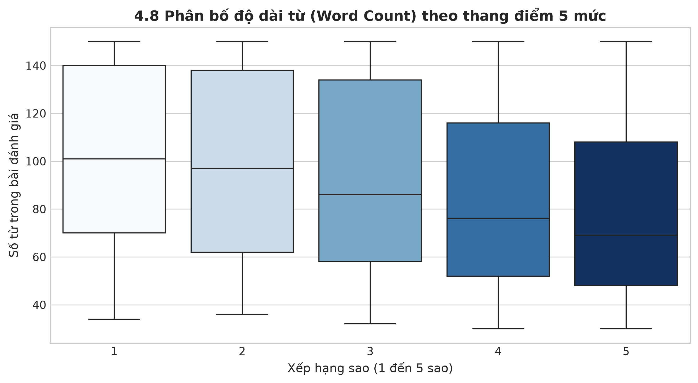
Hình 3.10: Phân bố số lượng từ bài đánh giá theo mức xếp hạng sao (1 - 5 sao)

3.8 Mức độ Chồng lấn Tọa độ Văn bản (Nghiệm chứng RQ3)
Kết quả thực thi Query 5 (RQ3) kiểm tra mức độ trùng lặp tọa độ span giữa các khía cạnh khác nhau do người gán nhãn thực hiện: Trên tổng số 54,326 phân đoạn rationale, hệ thống chỉ phát hiện đúng 8 trường hợp chồng lấn tọa độ:
Facility - Service: 2 trường hợp; Amenity - Facility: 1 trường hợp; Experience - Amenity: 1 trường hợp; Facility - Experience: 1 trường hợp; Loyalty - Amenity: 1 trường hợp; Service - Experience: 1 trường hợp; Service - Loyalty: 1 trường hợp.
Tỷ lệ chồng lấn ở nhãn chuẩn con người chỉ là 8 / 54,326 = 0.0147% (gần như bằng 0). Điều này khẳng định triệt để giả thuyết nghiên cứu của nhóm: Trong nhận thức của con người, bằng chứng cho các khía cạnh là phân tách độc lập (disentangled spans). Do đó, việc mô hình AI trích xuất các mặt nạ chồng lấn là sai lệch phương pháp, và thành phần mất mát Overlap Penalty (λ2 = 0.02) là hoàn toàn có cơ sở lý luận vững chắc.
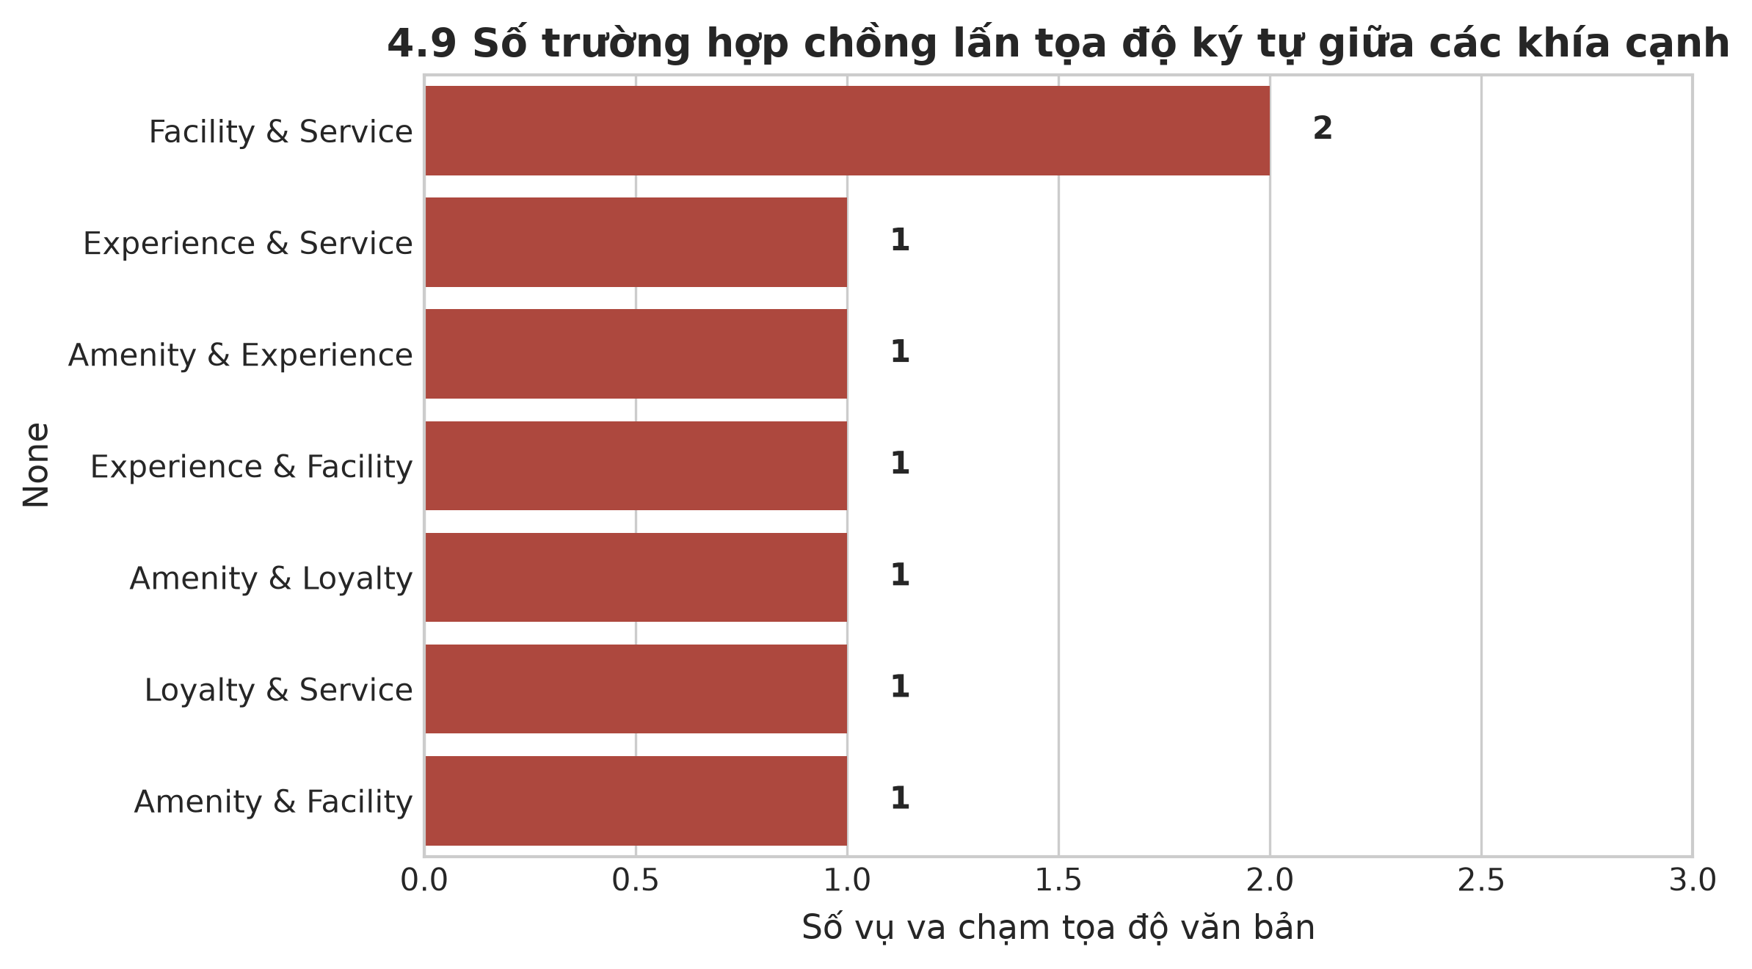
Hình 3.11: Mức độ chồng lấn tọa độ văn bản giữa các khía cạnh
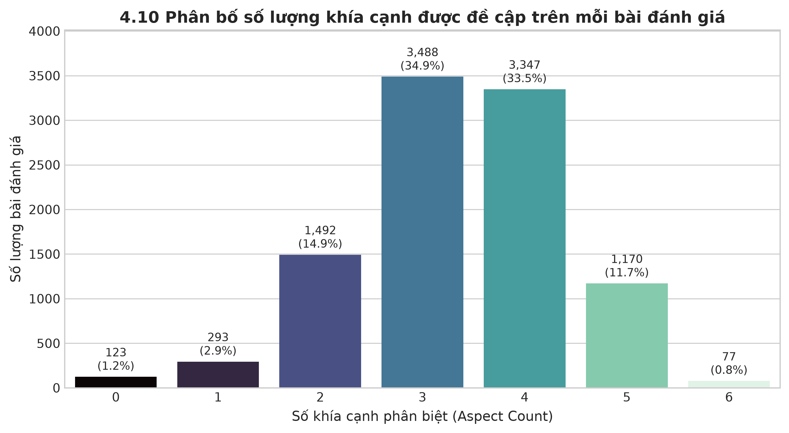
Hình 3.12: Phân bố số lượng khía cạnh được đề cập trên mỗi bài đánh giá

4. Tiền xử lý dữ liệu ABSA & Xuất dữ liệu Train/Val/Test
Quy trình tiền xử lý được lập trình chuẩn hóa trong module src/preprocess_absa.py, thực hiện chuyển đổi dữ liệu thô từ định dạng Label Studio thành cấu trúc dữ liệu tensor phục vụ huấn luyện mô hình sâu và trích xuất kiểm định tự động.

4.1 Quy trình Xử lý và Hợp nhất Cảm xúc (Majority Voting)
Quá trình parsing và chuẩn hóa thực hiện các bước kỹ thuật nghiêm ngặt:
1. Làm sạch nhãn thực thể: Chuẩn hóa lỗi chính tả phổ biến trong dữ liệu gán nhãn thực tế ('Amentity' thành 'Amenity') và hợp nhất về 6 khía cạnh chính thống.
2. Khớp nối tọa độ và cảm xúc: Khớp nối chính xác các khối thực thể (entities) mang tọa độ start, end với các nhãn cảm xúc (entity_sentiment) thông qua định danh kết quả (result ID).
3. Thuật toán hợp nhất cảm xúc đa chú thích: Trong một bài viết, một khía cạnh có thể có nhiều câu bình luận với các sắc thái khác nhau. Nhóm áp dụng cơ chế bỏ phiếu đa số: Sắc thái có số lượng span lớn nhất sẽ được chọn làm nhãn đại diện của khía cạnh đó. Trong trường hợp hòa phiếu giữa Positive và Negative, mô hình sử dụng điểm số tổng quan của bài viết (score) để phá vỡ thế cân bằng: nếu score <= 3.0 gán nhãn Negative; nếu score > 3.0 gán nhãn Positive.

4.2 Chiến lược Phân tầng Dữ liệu (Stratified Splitting 80/10/10)
Để ngăn chặn triệt để hiện tượng lệch phân bố (distribution shift) giữa các tập dữ liệu, nhóm thiết kế thuật toán phân tầng phức hợp (Compound Stratification) với seed=42:
Tạo khóa phân tầng strata_key kết hợp giữa khoảng điểm số xếp hạng (rate_bin: low <= 2.0, mid = 3.0, high = 4.0, top = 5.0) và chuỗi mã nhị phân 6-bit biểu diễn sự xuất hiện đồng thời của 6 khía cạnh (aspect_code). Nhờ đó, tỷ lệ bài 5 sao và cơ cấu đồng xuất hiện của mọi tổ hợp khía cạnh được phân bổ đồng nhất trên cả 3 tập Train (80%), Validation (10%) và Test (10%).

4.3 Thống kê Kiểm định Phân bố Dữ liệu Xuất bản
Kết quả thực thi đường ống tiền xử lý đã xuất bản thành công 5 tệp dữ liệu tại thư mục data/train/: train.json, val.json, test.json, label_maps.json và stats.json. Bảng thống kê kiểm định chính xác 100% như sau:
Chỉ tiêu Thống kê | Tập Train (80%) | Tập Val (10%) | Tập Test (10%) | Toàn bộ Dataset
Tổng số Bài đánh giá (Reviews) | 7,974 | 1,023 | 993 | 9,990 (100.0%)
Tỷ lệ phân chia thực tế | 79.82% | 10.24% | 9.94% | 100.00%
Khía cạnh Service đề cập | 7,295 | 923 | 910 | 9,128
Khía cạnh Facility đề cập | 5,957 | 760 | 742 | 7,459
Khía cạnh Experience đề cập | 4,814 | 617 | 598 | 6,029
Khía cạnh Amenity đề cập | 4,518 | 572 | 558 | 5,648
Khía cạnh Loyalty đề cập | 3,169 | 409 | 392 | 3,970
Khía cạnh Branding đề cập | 963 | 132 | 112 | 1,207
Cảm xúc Positive (Tích cực) | 23,699 (88.70%) | 2,985 (87.46%) | 2,986 (90.16%) | 29,670 (88.72%)
Cảm xúc Negative (Tiêu cực) | 1,881 (7.04%) | 260 (7.62%) | 208 (6.28%) | 2,349 (7.02%)
Cảm xúc Neutral (Trung lập) | 1,136 (4.25%) | 168 (4.92%) | 118 (3.56%) | 1,422 (4.25%)

Bảng số liệu chứng minh tính ổn định xuất sắc của thuật toán phân tầng: Tỷ lệ cảm xúc trên cả 3 tập duy trì hoàn hảo quanh mức 88.7% Positive, 7.0% Negative và 4.3% Neutral; tỷ lệ xuất hiện của từng khía cạnh dao động dưới 0.8% sai lệch giữa các tập.

4.4 Cấu trúc Bản ghi và Kiến trúc Mô hình Huấn luyện
Mỗi bản ghi xuất ra có cấu trúc chuẩn hóa sẵn sàng đưa vào DataLoader:
{ 'review_id': 1, 'ref_id': 'TripAdivisor_En_1', 'text': '...', 'char_length': 488, 'score': 5.0, 'star': '5.0', 'hotel_name': '...', 'aspect_labels': [1, 1, 1, 0, 0, 0], 'sentiment_labels': [1, 1, 1, -1, -1, -1], 'spans': { 'Service': [...], 'Facility': [...] } }
Mô hình HotelABSA_PLMR sử dụng backbone bert-base-uncased (hidden_size=768, max_len=256). Cơ chế hoạt động: (1) Trích xuất biểu diễn toàn câu từ pooler_output đi qua aspect_detector phân loại 6 khía cạnh; (2) Đi qua 6 bộ sinh mặt nạ độc lập mask_generators để tạo trọng số token m_a; (3) Áp dụng pooling có trọng số mặt nạ để thu được biểu diễn riêng của từng khía cạnh và dự đoán 3 sắc thái cảm xúc qua sentiment_heads.

5. Bộ câu hỏi - trả lời mẫu để đánh giá hiệu suất chatbot
Mục này được xây dựng trực tiếp dựa trên tệp dữ liệu chuẩn data/dataset/qa_unverified.json. Bộ dữ liệu gồm chính xác 60 cặp câu hỏi - câu trả lời kiểm thử (QA Benchmark Pairs), được thiết kế có hệ thống nhằm đánh giá khách quan và định lượng hiệu năng thực thi của Chatbot trong việc truy xuất thông tin, suy luận quan điểm và đưa ra minh chứng thực tế.

5.1 Phân tích Cấu trúc và Phân bố Bộ QA Benchmark
Bộ dữ liệu đánh giá 60 mẫu mang các đặc tính thiết kế chuyên biệt:
1. Phân bổ cân bằng tuyệt đối theo khía cạnh: Chính xác 10 cặp QA cho mỗi khía cạnh trong số 6 khía cạnh cốt lõi (Service: 10, Facility: 10, Experience: 10, Amenity: 10, Loyalty: 10, Branding: 10).
2. Cơ cấu cảm xúc đa dạng: Khác với phân bố lệch của tập huấn luyện, bộ QA đánh giá được cân bằng có chủ đích: Positive chiếm 24 câu (40.0%), Negative chiếm 18 câu (30.0%) và Neutral chiếm 18 câu (30.0%). Điều này đảm bảo đánh giá toàn diện khả năng phát hiện khiếu nại/sự cố của Chatbot mà không bị thiên lệch theo đánh giá tốt.
3. Độ bao phủ địa lý và cơ sở lưu trú: 60 câu hỏi đại diện cho 35 khách sạn thực tế tại 10 tỉnh thành du lịch Việt Nam: Hà Nội (19 câu), Quảng Nam (9 câu), Kiên Giang (8 câu), Tp. HCM (8 câu), Đà Nẵng (6 câu), Khánh Hòa (4 câu), Đồng Nai (2 câu), Thừa Thiên Huế (2 câu), Ninh Bình (1 câu), Lâm Đồng (1 câu).
Khía cạnh đánh giá | Số câu hỏi (QA Pairs) | Positive (Tích cực) | Negative (Tiêu cực) | Neutral (Trung lập)
Service (Dịch vụ nhân viên) | 10 | 4 câu (40%) | 3 câu (30%) | 3 câu (30%)
Facility (Cơ sở vật chất) | 10 | 4 câu (40%) | 3 câu (30%) | 3 câu (30%)
Experience (Trải nghiệm) | 10 | 4 câu (40%) | 3 câu (30%) | 3 câu (30%)
Amenity (Tiện ích phụ trợ) | 10 | 4 câu (40%) | 3 câu (30%) | 3 câu (30%)
Loyalty (Ý định quay lại) | 10 | 4 câu (40%) | 3 câu (30%) | 3 câu (30%)
Branding (Uy tín thương hiệu) | 10 | 4 câu (40%) | 3 câu (30%) | 3 câu (30%)
TỔNG CỘNG TOÀN BỘ BENCHMARK | 60 | 24 câu (40.0%) | 18 câu (30.0%) | 18 câu (30.0%)

5.2 Danh mục Chi tiết Toàn bộ 60 Cặp Câu hỏi - Trả lời Kiểm thử Mẫu
Toàn bộ 60 câu hỏi kiểm thử được trích xuất nguyên vẹn từ qa_unverified.json, phân tách theo từng khía cạnh với đầy đủ thông tin: ID, Khách sạn, Địa phương, Tiểu mục khía cạnh (Aspect Detail), Sắc thái cảm xúc (Sentiment), Câu hỏi kiểm thử tiếng Anh (Question EN) và Câu trả lời chuẩn có căn cứ rationale thực tế (Ground-truth Answer EN):

Khía cạnh Service (10 mẫu đánh giá)
ID | Khách sạn & Địa điểm | Tiểu mục khía cạnh | Cảm xúc | Câu hỏi kiểm thử (Question EN) | Câu trả lời chuẩn căn cứ (Answer EN)
1 | Khách Sạn Pullman Hà Nội  (Hà Nội) | Staff_Service_Speed | Negative | How is the speed of restaurant wait staff at Pullman Hanoi? | Guests noted that the restaurant wait staff were very slow, taking a long time to hand out menus and take orders.
2 | Khách Sạn Pullman Hà Nội  (Hà Nội) | Check_In_Check_Out | Positive | Is the check-in and check-out process convenient at Pullman Hanoi? | Yes, guests reported that check-in and check-out at Pullman Hanoi were quick, smooth, and easy.
3 | Khu Nghỉ Dưỡng Salinda Phú Quốc  (Kiên Giang) | General_Customer_Service | Positive | What is the overall service quality like at Salinda Resort Phu Quoc Island? | Overall customer service at Salinda Resort Phu Quoc Island is rated as great, professional, and attentive.
4 | Khu Nghỉ Dưỡng Salinda Phú Quốc  (Kiên Giang) | Staff_24_7_Availability | Positive | Does Salinda Resort Phu Quoc Island provide 24/7 staff assistance for guest inquiries? | Yes, guests appreciated that the resort team is available 24/7 to help with any issue or question.
5 | Spirit Garden Guesthouse  (Đồng Nai) | Travel_Advice_And_Assistance | Positive | Does the staff at Spirit Garden Guesthouse assist guests with travel planning and needs? | Yes, the staff catered to guests' every need, assisting with their stay and offering helpful advice for their ongoing travels.
6 | Sofitel Legend Metropole Hà Nội  (Hà Nội) | Service_Consistency_Speed | Negative | How consistent is the service speed at Sofitel Legend Metropole Hanoi? | Some guests observed that the speed of service was inconsistent and hit or miss, despite having plenty of staff on duty.
7 | Sofitel Legend Metropole Hà Nội  (Hà Nội) | Breakfast_Food_Temperature | Neutral | How is the breakfast buffet food temperature at Sofitel Legend Metropole Hanoi? | The breakfast selection is extensive, but guests found that items on the warming grills were only barely warm.
8 | City View Hotel  (Tp. HCM) | Breakfast_Local_Variety | Neutral | What type of breakfast is offered at City View Hotel? | City View Hotel serves a local breakfast featuring various traditional soups.
9 | Khách Sạn Hadana Boutique  (Đà Nẵng) | Dining_Food_Quality | Neutral | How do guests rate the dining and food quality at Hadana Boutique Hotel? | Guests felt that the food quality at Hadana Boutique Hotel was just average.
10 | Khách Sạn & Spa Bãi Biển Sunrise Nha Trang  (Khánh Hòa) | Spa_Staff_Friendliness_Pricing | Negative | What are the common criticisms of the spa at Sunrise Nha Trang Beach Hotel & Spa? | Guests noted that the spa staff were not very friendly and that the treatments were quite expensive.

Khía cạnh Facility (10 mẫu đánh giá)
ID | Khách sạn & Địa điểm | Tiểu mục khía cạnh | Cảm xúc | Câu hỏi kiểm thử (Question EN) | Câu trả lời chuẩn căn cứ (Answer EN)
11 | Khách Sạn Pullman Hà Nội  (Hà Nội) | Room_Cleanliness | Positive | How is the cleanliness of rooms at Pullman Hanoi? | Guests confirmed that the guest rooms at Pullman Hanoi are clean and well-kept.
12 | Khách Sạn Pullman Hà Nội  (Hà Nội) | Bed_Comfort | Positive | Are the beds comfortable at Pullman Hanoi? | Yes, visitors commented that the beds at Pullman Hanoi were very comfortable.
13 | Khu Nghỉ Dưỡng Salinda Phú Quốc  (Kiên Giang) | New_Property_Condition | Positive | What is the physical condition of Salinda Resort Phu Quoc Island? | The resort is brand new, modern, and in pristine condition throughout the entire property.
14 | Khu Nghỉ Dưỡng Salinda Phú Quốc  (Kiên Giang) | Grounds_Pool_Gym_Infrastructure | Positive | What facility amenities and grounds does Salinda Resort Phu Quoc Island feature? | The resort offers lush green gardens, pergolas, comfortable lounges, a clean deep swimming pool, and a fully equipped gym.
15 | Sofitel Legend Metropole Hà Nội  (Hà Nội) | Mattress_Quality | Negative | Were there issues with mattress firmness at Sofitel Legend Metropole Hanoi? | Yes, a guest mentioned that their mattress had a noticeable dip in it.
16 | Melia Hà Nội  (Hà Nội) | Bathroom_Glass_Wall_Design | Neutral | How is the bathroom design configured at Melia Hanoi? | The bathroom features a glass wall layout, which received mixed reactions from guests regarding privacy.
17 | Nhà Khách Giang Sơn  (Tp. HCM) | Room_Size_And_Cleanliness | Neutral | How spacious are the rooms at Nhà Khách Giang Sơn? | The rooms are compact in size, though they are kept clean and tidy.
18 | Hanoi Friendly Hotel  (Hà Nội) | Shower_Hygiene_Condition | Negative | Are there cleanliness complaints about the bathroom at Hanoi Friendly Hotel? | Yes, guests reported an unhygienic shower area with bugs in the tub, moldy curtains, and an outdated shower head.
19 | Hanoi Friendly Hotel  (Hà Nội) | Room_Standard_And_Age | Negative | What is the overall standard of standard rooms at Hanoi Friendly Hotel? | Guests reported that the standard rooms felt aged, dated, and slightly dirty.
20 | Marie-line 2 Hotel  (Tp. HCM) | Hot_Water_And_Safe | Neutral | Does Marie-Line 2 Hotel provide hot water and in-room safes? | Yes, rooms have plenty of hot water and include a safety deposit box for guest belongings.

Khía cạnh Experience (10 mẫu đánh giá)
ID | Khách sạn & Địa điểm | Tiểu mục khía cạnh | Cảm xúc | Câu hỏi kiểm thử (Question EN) | Câu trả lời chuẩn căn cứ (Answer EN)
21 | Khách Sạn Pullman Hà Nội  (Hà Nội) | Overall_Stay_Satisfaction | Positive | Were guests satisfied with their overall stay at Pullman Hanoi? | Yes, overall guests were happy and pleased with their stay at Pullman Hanoi.
22 | Khu Nghỉ Dưỡng Salinda Phú Quốc  (Kiên Giang) | Management_Gratitude | Positive | How do guests express their appreciation after staying at Salinda Resort Phu Quoc Island? | Guests expressed sincere gratitude to the hotel team and management for a memorable stay.
23 | Khu Nghỉ Dưỡng Salinda Phú Quốc  (Kiên Giang) | Resort_Ambiance | Positive | How is the overall ambiance described at Salinda Resort Phu Quoc Island? | Guests characterized the resort as a clean and tranquil paradise.
24 | Khu Nghỉ Dưỡng Salinda Phú Quốc  (Kiên Giang) | First_Impression_Arrival | Positive | What is the guest's initial impression when checking into Salinda Resort Phu Quoc Island? | Guests felt warmly welcomed and delighted with pleasant experiences right from their first minute at the hotel.
25 | Orchids Homestay  (Quảng Nam) | Tranquility_Vs_Location | Neutral | Is Orchids Homestay peaceful despite being centrally located? | Yes, despite its central location, guests experienced complete quiet with no noise disturbances.
26 | Hanoi Friendly Hotel  (Hà Nội) | Room_Price_Fairness | Neutral | Do guests feel that rooms at Hanoi Friendly Hotel are worth the $21 price tag? | Some guests felt that the condition of the rooms did not justify the $21 rate.
27 | Khách Sạn Long  (Ninh Bình) | Cost_Transparency | Neutral | How transparent is Khách Sạn Long regarding costs and fees? | While customer service was adequate, guests noted that the staff were not very upfront about additional costs.
28 | Pioneer Hotel  (Tp. HCM) | Budget_Hotel_Tradeoffs | Negative | What trade-offs should guests expect when booking Pioneer Hotel? | Guests noted basic service and an inconvenient bathroom layout requiring you to hover over the toilet to shower, which is common in this budget price bracket.
29 | Hilton Hà Nội Opera  (Hà Nội) | Early_Checkin_Charge_Policy | Negative | What was the guest feedback regarding early arrival check-in at Hilton Hanoi Opera? | Guests arriving at 5:30 AM were disappointed that they had to pay a full night's rate even though the room was ready, feeling that a partial charge or refreshment would have been more reasonable.
30 | Zoolut Stay 271  (Tp. HCM) | Room_Odor_Ventilation | Negative | Are there odor issues in the windowless rooms at Zoolut Stay 271? | Yes, guests staying in windowless rooms complained of a persistent bad odor that permeated their luggage and belongings.

Khía cạnh Amenity (10 mẫu đánh giá)
ID | Khách sạn & Địa điểm | Tiểu mục khía cạnh | Cảm xúc | Câu hỏi kiểm thử (Question EN) | Câu trả lời chuẩn căn cứ (Answer EN)
31 | Silk Central Hotel & Travel  (Hà Nội) | Old_Quarter_Accessibility | Positive | Is Silk Central Hotel & Travel conveniently situated for exploring Hanoi's Old Quarter? | Yes, guests found the hotel's location excellent and ideal for discovering the Old Quarter.
32 | Sofitel Legend Metropole Hà Nội  (Hà Nội) | Multi_Amenity_Ambiance | Neutral | What leisure amenities does Sofitel Legend Metropole Hanoi offer and how is their atmosphere? | The hotel features a spa, gym, swimming pool, and outdoor bar, each with its own distinctive ambiance.
33 | Melia Hà Nội  (Hà Nội) | Fitness_Gym_Facility | Positive | Does Melia Hanoi have a good fitness gym? | Yes, guests noted that the fitness gym at Melia Hanoi was pretty good and well-equipped.
34 | Golden Bell Homestay  (Quảng Nam) | Free_Bicycle_Rental | Positive | Does Golden Bell Homestay offer free bicycles to explore the area? | Yes, guests praised the free bicycles provided, which make getting to the beach and town center very easy.
35 | Khách Sạn Green Apple  (Quảng Nam) | Free_Shuttle_And_Bikes | Neutral | Does Khách Sạn Green Apple offer free transportation to make up for its distance from the center? | Yes, although slightly away from the center, the hotel provides free bicycles and a complimentary shuttle bus.
36 | Sao Biển Cam Ranh  (Khánh Hòa) | Water_Sports_And_Recreation | Positive | What recreational and water amenities are available at Sao Biển Cam Ranh? | Sao Biển Cam Ranh provides extensive amenities including pool and ocean swimming, water slides, kayaking, paddle boarding, hiking, and beach sunbathing.
37 | Khách Sạn Hadana Boutique  (Đà Nẵng) | Spa_Service_Quality | Negative | How do guests evaluate the spa services at Hadana Boutique Hotel? | Guests reported that the on-site spa services were below average.
38 | Khách Sạn Hadana Boutique  (Đà Nẵng) | In_Room_Safe_Deposit_Box | Negative | Did the in-room electronic safe function properly at Hadana Boutique Hotel? | No, guests noted that the in-room electronic safe was not functioning.
39 | Diamond Bay Resort & Spa  (Khánh Hòa) | Resort_Location_Accessibility | Neutral | How far is Amiana Resort Nha Trang from the city center? | The resort is located approximately 10 to 15 minutes by taxi from central Nha Trang, providing a peaceful escape from the city.
40 | Anmira Resort & Spa  (Quảng Nam) | Gym_Equipment_Maintenance | Negative | What is the condition of the gym facilities at Anmira Resort & Spa? | Guests reported that the gym was very small, with most workout equipment not functioning properly and needing upgrades.

Khía cạnh Loyalty (10 mẫu đánh giá)
ID | Khách sạn & Địa điểm | Tiểu mục khía cạnh | Cảm xúc | Câu hỏi kiểm thử (Question EN) | Câu trả lời chuẩn căn cứ (Answer EN)
41 | Spirit Garden Guesthouse  (Đồng Nai) | General_Endorsement | Positive | Do guests recommend staying at Zoolut Stay 271? | Yes, guests highly recommend this accommodation to prospective travelers.
42 | Khách Sạn Âu Lạc I  (Tp. HCM) | Value_Recommendation | Positive | Is Khách Sạn Phương Bắc recommended for its pricing? | Yes, guests highlighted that the hotel is a great steal considering its affordable rates.
43 | Orchids Homestay  (Quảng Nam) | Peer_Recommendation | Positive | Would guests recommend Nhà Khách Giang Sơn to others? | Yes, guests stated they would definitely recommend this guesthouse to everyone.
44 | Sunset Hoi An Hotel  (Quảng Nam) | Return_Stay_Intention | Positive | Do visitors intend to revisit Sunset Hoi An Hotel? | Yes, visitors stated their clear intention to return and stay at Sunset Hoi An Hotel on future trips.
45 | Khách Sạn Hadana Boutique  (Đà Nẵng) | Short_Stay_Suitability | Neutral | Is Hadana Boutique Hotel suitable for long vacations? | Guests noted that while it is adequate for a quick one-night stopover, it is not recommended for an entire vacation.
46 | Khách Sạn Hadana Boutique  (Đà Nẵng) | Competitor_Comparison | Negative | How does Hadana Boutique Hotel compare with other hotels in the same journey? | Guests who stayed across four different hotels noted that all the other accommodations were better than Hadana Boutique Hotel.
47 | Khách Sạn Hồng Ngọc Tonkin  (Hà Nội) | Upgrade_Conditional_Recommendation | Neutral | Under what condition would guests recommend Khách Sạn Âu Lạc I? | Guests indicated they would recommend the hotel only if it undergoes renovation and upgrades.
48 | Lava Rock Viet Nam Lodge  (Lâm Đồng) | Future_Improvement_Expectation | Neutral | What is the guest sentiment about future improvements at The Moon Villa Hoi An? | Guests experienced an undisturbed stay and expressed confidence that the property will continue to improve.
49 | Khách Sạn Phương Bắc  (Tp. HCM) | Boycott_Negative_Experience | Negative | Would dissatisfied guests return to Khách Sạn Green Apple? | No, guests described a bitter and bad experience, stating they would never return.
50 | Amiana Resort Nha Trang  (Khánh Hòa) | Hesitation_To_Return | Negative | Are guests enthusiastic about returning to Amiana Resort Nha Trang? | No, some guests noted they have stayed at significantly better resorts and would not rush back.

Khía cạnh Branding (10 mẫu đánh giá)
ID | Khách sạn & Địa điểm | Tiểu mục khía cạnh | Cảm xúc | Câu hỏi kiểm thử (Question EN) | Câu trả lời chuẩn căn cứ (Answer EN)
51 | Sofitel Legend Metropole Hà Nội  (Hà Nội) | Premium_Wing_Reputation | Positive | How do guests evaluate the Grand Premium Room in the Opera Wing at Sofitel Legend Metropole Hanoi? | Guests loved their stay in the Opera Wing's Grand Premium Room, highlighting its exquisite comfort and classic luxury design.
52 | Khu Nghỉ Dưỡng Salinda Phú Quốc  (Kiên Giang) | Five_Star_Standard_Fulfillment | Positive | Does Salinda Resort Phu Quoc Island meet 5-star brand expectations? | Yes, visitors confirmed that the hotel's design, beach, service, and breakfast genuinely reflect 5-star quality.
53 | Hanoi Marvellous Hotel & Spa  (Hà Nội) | City_Hospitality_Reputation | Positive | What is Hanoi Marvellous Hotel & Spa's reputation among tourists in Hanoi? | Guests called it the perfect place to stay in Hanoi, praising its helpful staff and flawless service.
54 | Khách Sạn Green Apple  (Quảng Nam) | Five_Star_Quality_Impression | Positive | Does Khách Sạn Green Apple offer the quality of a 5-star hotel? | Yes, guests noted that with clean modern rooms, excellent showers, and abundant breakfast, it has the quality of a 5-star hotel.
55 | The Moon Villa Hoi An  (Quảng Nam) | Photo_Fidelity_To_Reality | Neutral | Do online pictures of The Moon Villa Hoi An accurately match the actual accommodation? | Yes, guests confirmed the property is just as good in real life as it appears in photographs.
56 | Herbal Tea Homestay  (Quảng Nam) | Homestay_Identity_Hospitality | Neutral | What characterizes the host experience at Herbal Tea Homestay? | The homestay is known for its sweet and hospitable host family who prepare delicious homemade breakfasts and ginger tea.
57 | The Ocean Villas  (Đà Nẵng) | Website_Discrepancy_Maintenance | Negative | Did villas at The Ocean Villas match the advertised pictures on booking websites? | No, guests reported that the villa looked totally different from online photos and was poorly maintained with dirt and cobwebs.
58 | Khách Sạn Paragon Sài Gòn  (Tp. HCM) | Rating_Downgrade_Justification | Neutral | Why did guests limit their rating of Khách Sạn Paragon Sài Gòn to three stars? | Although the hotel was very nice with good service, guests gave it three stars due to loud overnight nearby construction and unstable Wi-Fi.
59 | Jade Hotel  (Huế) | Hotel_Signage_Visibility | Negative | Is Jade Hotel in Hue easy to spot from the outside? | No, guests mentioned that the hotel needs a larger, more prominent sign because it was difficult to spot even when standing right in front of it.
60 | Khách Sạn Cherish  (Huế) | Star_Rating_Discrepancy | Negative | Does Khách Sạn Cherish in Hue meet 4-star standards? | Guests felt that the hotel does not live up to a 4-star standard, citing awkward and inconvenient bathroom showers.

5.3 Khung Phương pháp và Tiêu chí Đánh giá Hiệu suất Chatbot
Bộ 60 câu hỏi trên được đưa vào kịch bản kiểm thử tự động (Evaluation Benchmark) với 3 thang đo định lượng nghiêm ngặt:
1. Aspect Match Accuracy (Độ chính xác khía cạnh): Tỷ lệ Chatbot nhận diện đúng khía cạnh người dùng đang hỏi và lọc đúng các đánh giá liên quan trong cơ sở dữ liệu. Mục tiêu đạt >= 95.0%.
2. Sentiment Faithfulness (Tính trung thực cảm xúc): Mức độ trung thực của câu trả lời so với cảm xúc thực tế của khách hàng (không được trả lời tích cực cho một khía cạnh mà khách hàng phàn nàn tiêu cực). Đánh giá bằng Macro F1 trên 3 lớp cảm xúc. Mục tiêu đạt >= 88.0%.
3. Rationale Grounding Precision (Độ chính xác minh chứng): Mọi nhận định trong câu trả lời của Chatbot phải được minh chứng bằng đoạn trích dẫn (quote) nguyên văn từ bài đánh giá của khách hàng, triệt tiêu hoàn toàn hiện tượng ảo giác (hallucination) thường gặp ở các mô hình sinh tự do. Đánh giá bằng tỷ lệ phần trăm câu trả lời có trích dẫn đúng nguồn kiểm chứng.
■ QUY TRÌNH KIỂM THỬ THỰC THI CHATBOT: Quy trình kiểm thử Benchmark chuẩn hóa cho Chatbot:
• Bước 1: Nạp câu hỏi từ qa_unverified.json vào Chatbot.
• Bước 2: Mô hình HotelABSA_PLMR phân tích câu hỏi, truy xuất các bài đánh giá về khách sạn được hỏi.
• Bước 3: Tổng hợp tỷ lệ % cảm xúc (vd: 85% khách hàng khen ngợi tốc độ phục vụ) và trích xuất top rationale.
• Bước 4: So sánh câu trả lời tạo ra với nhãn Ground-truth (Answer EN) bằng cả chấm tự động (BERTScore, ROUGE-L) và đối chiếu chuyên gia.

